На правах рукописи

ПОЛИНА
Юлия Александровна

ТОРМОЖЕНИЕ, ОПОСРЕДОВАННОЕ ГЛИЦИНОМ И
ГАММА-АМиНОМАСЛЯНОЙ КИСЛОТОЙ
в спинном мозгЕ амфибий

03.00.13 – Физиология

АВТОРЕФЕРАТ
диссертации на соискание ученой степени
кандидата биологических наук

Петрозаводск – 2009
Работа выполнена в лаборатории эволюции межнейронного взаимодействия Учреждения Российской академии наук Института эволюционной физиологии и биохимии им. И.М. Сеченова РАН

Научный руководитель: член-корреспондент РАН,
доктор медицинских наук,
профессор
Николай Петрович Веселкин

Официальные оппоненты: член-корреспондент РАН,
доктор биологических наук,
профессор
Лев Гиршевич Магазаник

доктор медицинских наук,
профессор
Александр Юрьевич Мейгал

Ведущее научное учреждение: Учреждение Российской Академии Наук Институт физиологии
им. И.П. Павлова РАН

Защита диссертации состоится «9» декабря 2009 года в 12.00 часов на заседании объединенного диссертационного совета (ДМ 212.087.02) при Карельской Государственной Педагогической Академии по адресу: 185680, г. Петрозаводск, ул. Пушкинская, 17

С диссертацией можно ознакомиться в библиотеке Карельской Государственной Педагогической Академии. (185680, г. Петрозаводск, ул. Пушкинская, 17)

Автореферат разослан «______» _____________ 2009 г.

Ученый секретарь
диссертационного совета,
кандидат медицинских наук, доцент А.И. Малкиель

ОБЩАЯ ХАРАКТЕРИСТИКА РАБОТЫ

Актуальность темы исследования. Основным механизмом информационного взаимодействия нервных клеток является синаптическая передача (Экклс, 1966). В результате передачи сигналов в химических синапсах происходит возбуждение или торможение постсинаптического нейрона (Экклс, 1959, 1966). Как и возбуждение, торможение является фундаментальным процессом, лежащим в основе функционирования нервной системы. Нарушение процессов торможения или дисбаланс процессов торможения и возбуждения является причиной ряда неврологических расстройств (Bowery and Smart, 2006; Ben-Ari et al., 2007). Глицин и γ-аминомасляная кислота (ГАМК) – основные тормозящие аминокислоты, выявленные в центральной нервной системе (ЦНС) в ряду всех позвоночных (Curtis and Johnston, 1974; Шаповалов и Ширяев, 1987). Эти нейромедиаторы осуществляют тормозные процессы в синапсах спинного и головного мозга. Наряду с этим обе аминокислоты могут выступать в роли нейромодуляторов. Традиционно считалось, что глицин является главным тормозным медиатором спинного мозга, а ГАМК – головного (Curtis and Johnston, 1974). В настоящее время установлено, что оба медиатора широко представлены во всех отделах мозга. Кроме того, накапливается все больше морфологических (Triller et al., 1987; Todd et al., 1996; Веселкин и др., 1999) и электрофизиологических (Jonas et al., 1998; O`Brien and Berger, 1999; Russier et al., 2002) данных о возможности колокализации и совместного высвобождения (корелиза) глицина и ГАМК из одного пресинаптического бутона и даже из одной везикулы. Дополнительным свидетельством в пользу сосуществования ГАМК и глицина в одной синаптической везикуле может являться тот факт, что загрузка в везикулы обоих медиаторов может опосредоваться общим везикулярным транспортером VIAAT (или VGAT) (Sagne et al., 1997; Dumoulin et al.,1999; Семьянов, 2002). Взаимодействие двух однонаправлено действующих тормозных медиаторов может быть одним из механизмов регуляции тормозной синаптической передачи, обеспечивая более сложную интегративную деятельность ЦНС.
В настоящем исследовании предпринята попытка изучить возможность совместного выброса обоих тормозных медиаторов из одной синаптической терминали и получить данные о том, что их совместное действие действительно может быть механизмом модуляции тормозной синаптической передачи в ЦНС.
В большинстве электрофизиологических работ, направленных на изучение совместного действия глицина и ГАМК в спинном мозгу позвоночных, исследовали вызванные суммарные и унитарные постсинаптические токи и потенциалы. В нашей работе использовался метод внутриклеточной регистрации миниатюрной синаптической активности, позволяющий исследовать синаптические влияния на более тонком уровне.
Миниатюрные постсинаптические потенциалы (мПСП) обусловлены спонтанным выделением медиатора и являются элементарными событиями синаптической передачи (Katz and Miledi, 1963; Colomo and Erulkar, 1968). Анализ мПСП позволяет разделять ответы нейрона, возникающие при высвобождении разных нейромедиаторов в синаптических контактах разных видов и проводить оценку влияния фармакологических препаратов на синаптическую передачу.
В качестве объекта исследования взяты низшие позвоночные (амфибии), являющиеся ключевым звеном в эволюции наземных позвоночных и представляющие собой хорошую и доступную модель для изучения базовых механизмов деятельности нервной системы.

Цель работы. Целью настоящей работы являлось исследование механизмов тормозной передачи и ее регуляции в спинном мозге лягушки Rana ridibunda: получение новых данных о совместном высвобождении тормозящих аминокислот глицина и ГАМК и механизма ГАМКергической модуляции глицинопосредованной передачи в синапсах на поясничных мотонейронах.

Основные задачи:
1. Используя методику внутриклеточного отведения постсинаптических потенциалов (ПСП) от спинальных мотонейронов, исследовать характеристики спонтанных и миниатюрных ПСП (сПСП и мПСП).
2. Исследовать фракцию тормозных мПСП (мТПСП), блокируя возбуждающую (глутаматную) синаптическую передачу. Классифицировать различные типы мТПСП по их амплитудно-временным характеристикам.
3. Используя специфические антагонисты ГАМК_{А} и глициновых рецепторов, исследовать характеристики миниатюрных постсинаптических потенциалов, опосредованных высвобождением ГАМК и глицина.
4. Исследовать механизмы ГАМКергической регуляции тормозной синаптической передачи, в частности, модулирующее действие баклофена, специфического агониста метаботропных ГАМК_{Б} рецепторов, и его специфического антагониста CGP 35348 на частоту и амплитуду глицинергических мТПСП.

Научная новизна исследований. Впервые получены данные о совместном высвобождении двух тормозных нейромедиаторов: ГАМК и глицина из одних и тех же пресинаптических терминалей, контактирующих с мотонейроном спинного мозга лягушки Rana ridibunda. Показано, что эти тормозящие аминокислоты одновременно действуют на постсинаптическую мембрану, вызывая помимо быстрых глицинопосредованных и медленных ГАМКопосредованных мТПСП, также и двухкомпонентные мТПСП. На основании полученных данных и анализа мТПСП впервые высказано предположение о наличии совместной ГАМК- и глицинергической тормозной синаптической передачи в спинном мозгу амфибий. Получены результаты, доказывающие участие тормозного механизма, опосредованного активацией метаботропных ГАМК_{Б} рецепторов, в пресинаптическом контроле тормозной глицинергической передачи в спинном мозгу лягушки. Впервые получены результаты, позволяющие предположить также наличие и постсинаптических механизмов ГАМКергической модуляции глицинопосредованной передачи в спинном мозгу лягушки.

Основные положения, выносимые на защиту:
1. Глицин и ГАМК могут совместно высвобождаться из одних и тех же пресинаптических окончаний, образующих синапсы на спинальных мотонейронах лягушки.
2. Глицин и ГАМК одновременно действуют на соответствующие ионотропные рецепторы на постсинаптической мембране мотонейронов.
3. Модуляция глицинергической передачи в спинном мозгу осуществляется посредством активации γ-аминомасляной кислотой метаботропных ГАМК_{Б} рецепторов как на пресинаптическом, так и на постсинаптическом уровнях.

Научно-практическое значение работы. Результаты, полученные в настоящей работе, представляют интерес для общей нейрофизиологии, физиологии нервной клетки и фармакологии. Они способствуют более глубокому пониманию механизмов регуляции тормозной синаптической передачи; расширяют имеющиеся представления об общих функциональных принципах организации межнейронных связей и о механизмах регуляции межнейронного взаимодействия в ЦНС. Полученные результаты могут быть использованы для дополнения и уточнения уже имеющихся данных о межмедиаторных взаимодействиях у позвоночных животных, а также могут быть привлечены для раскрытия механизмов возникновения патологических процессов, связанных с нарушением тормозной передачи в ЦНС.

Апробация работы. Материалы диссертации были доложены и обсуждены на Всероссийской конференции молодых исследователей «Физиология и медицина» (Россия, Санкт-Петербург, 2005), на I Съезде физиологов СНГ «Физиология и здоровье человека» (Россия, Сочи, Дагомыс, 2005), на международной летней школе молодых исследователей PENS Summer Course «Contemporary problems of neurobiology: molecular mechanisms of synaptic plasticity» (Россия, Татарстан, Казань, 2007), на конференции с международным участием, посвященной 90-летию Т.М. Турпаева «Механизмы нервных и нейроэндокринных регуляций» (Россия, Москва, 2008).

Публикации. По теме диссертации опубликовано 7 научных работ, из которых 2 статьи в реферируемых журналах и 5 тезисов докладов.

Структура и объем диссертации: Диссертация состоит из введения, четырех глав: обзор литературы (Глава 1), методика исследования (Глава 2), изложение результатов собственных исследований с их обсуждением (Главы 3 и 4), заключения, выводов и списка цитированной литературы, включающего 23 отечественных и 172 зарубежных источника. Изложена на 113 страницах машинописного текста, иллюстрирована 19 рисунками, 1 таблицей.

ОСНОВНОЕ СОДЕРЖАНИЕ РАБОТЫ

МАТЕРИАЛЫ И МЕТОДЫ ИССЛЕДОВАНИЯ

Объект исследования. Препарат. Исследования проводились на препаратах изолированного перфузируемого спинного мозга озерной лягушки (Rana ridibunda). В опыты отбирали взрослых животных обоего пола. Фрагменты спинного мозга, используемые в опытах, получали двумя способами. В первом случае проводилась сагиттальная гемисекция спинного мозга. Во втором случае делались фронтальные срезы спинного мозга, состоящие из 9-го или 10-го поясничных сегментов, толщиной 3 – 4 мм. Выбор способа получения препарата определялся лишь степенью удобства для выполнения поставленной задачи.
Перфузирующий раствор. Для суперфузии приготовленных препаратов спинного мозга использовался нормальный физиологический раствор Рингера следующего состава (ммоль/л): NaCl – 100; KCl – 2; CaCl₂ – 1.5; MgCl₂ – 0.5; глюкоза – 5.5; ТРИС – около 2; pH раствора с помощью триса доводили до 7.3 – 7.6. Раствор в течение эксперимента аэрировался карбогеном (98% O₂ + 2% CO₂). При исследовании действия фармакологических препаратов на синаптическую передачу использовался нормальный раствор Рингера с добавлением тестируемых веществ. Температура перфузирующего раствора находилась в пределах от 18 до 22⁰С.
Микроэлектроды. Внутриклеточное отведение синаптической активности от мотонейронов осуществлялось с помощью тонких стеклянных микроэлектродов, изготовленных из стекла «пирекс». Микропипетки готовили из стеклянных трубок, содержащих внутри 2 – 3 капилляра из того же стекла, после чего заполняли 3М раствором KCL. Для внутриклеточного отведения ответов кончики микроэлектродов подламывались под микроскопом, диаметр кончика составлял 1 – 1.5 мкм; сопротивление микроэлектрода равнялось 10 – 20 МОм.
Стимуляция. Усиление и регистрация сигналов. Мотонейроны идентифицировали по антидромным потенциалам действия (АПД) в ответ на раздражение вентральных корешков одиночными электрическими импульсами длительностью 0.1 мс (ток 10-15 мкА) с помощью стимулятора ЭСУ-1. Усиление сигналов производилось микроэлектродным усилителем с автоматической стабилизацией нулевой линии (усилитель разработан в лаборатории эволюции межнейронного взаимодействия Института эволюционной физиологии и биохимии им. И. М. Сеченова РАН ведущим инженером Б.Т. Рябовым). Входное сопротивление усилителя постоянного тока составляло больше 10 ГОм. Сигналы с выхода микроэлектродного усилителя подавались на осциллограф С1–83, который использовался для визуального наблюдения. Мембранный потенциал (МП) мотонейронов контролировался с помощью цифрового индикатора. Для регистрации выбирались мотонейроны, ПД которых превышал 70 мВ, а значение МП находилось в пределах от – 60 до – 80 мВ.
Потенциалы подавали с выхода микроэлектродного усилителя через аналого-цифровой преобразователь (АЦП) на компьютер. Наблюдение и регистрация сигналов производили с помощью компьютерной программы XS2i. Регистрировались пробеги длительностью 25 мс с частотой 1 с⁻¹ при регистрации АПД и длительностью 250 мс с частотой 0.4 с⁻¹ – в случаях отведения постсинаптических потенциалов (ПСП). Для анализа параметров потенциалов регистрировались выборки из 10 – 20 пробегов для АПД (2000 точек в пробеге с интервалом 25 мкс) и 300 – 600 пробегов для ПСП (10000 точек в пробеге с интервалом 25 мкс).
Обработка экспериментальных данных. Анализ частоты и амплитуды спонтанных и миниатюрных постсинаптических потенциалов (сПСП и мПСП), а также компьютерный анализ параметров мПСП осуществлялся с помощью компьютерной программы Pick 6. Данная программа является модифицированной программой предложенной Анкри и соавторами (Ankri et al., 1994) для автоматического анализа спонтанных синаптических реакций в нейронах ЦНС. Программа Pick 6 дополнена блоком селекции потенциалов по заданным амплитудным и временным интервалам. Она автоматически осуществляет селекцию сПСП и мПСП в заданных диапазонах временных характеристик (время нарастания (RT) от 10 % до 90 %, время спада (DT) от 90% до 10 %, полуширина (HW)) и амплитуды (A) исследуемых спонтанных синаптических ответов. Это позволяет сортировать наложенные и неналоженные мПСП. Визуальный отбор миниатюрных тормозных постсинаптических потенциалов (мТПСП) и анализ их параметров (амплитуда и временное течение) проводился с помощью компьютерных программ POTENTL пакета Pclamp 6.2 и программы Clampfit 8.2 пакета Pclamp 8.2, Axon instruments. Статистический анализ полученных результатов и графические построения выполнялись с помощью программ SigmaPlot версии 2.0 и 11.0 и программы Microsoft Exel для WINDOWS. Для оценки достоверности различий использовались парный критерий Стьюдента (t-test), а также критерий Вилкоксона в программе SigmaPlot версии 11.0.
Фармакологический анализ. Спонтанная синаптическая активность, наблюдаемая в мотонейронах, отводилась в нормальном физиологическом растворе в условиях отсутствия раздражения синаптических входов, а ее миниатюрная фракция (мПСП) – после добавления в перфузирующий раствор 1.0 мкМ тетродотоксина (ТТХ), блокирующего проведение нервного импульса по афферентному волокну (блокада потенциал зависимых Na⁺ каналов). Для последующего анализа тормозной фракции мПСП в перфузирующий раствор добавляли препараты D-AP5 (50 мкМ) – блокатор глутаматных ионотропных NMDA-рецепторов, и CNQX (25 мкМ) – блокатор AMPA- и каинатных рецепторов, таким образом исключая возбуждающую синаптическую активность, опосредованную глутаматом. Фармакологически изолированные тормозные постсинаптические потенциалы (мТПСП) подвергались дальнейшему исследованию с использованием селективных антагонистов ионотропных ГАМК_{А} рецепторов – бикукуллина (20 мкМ) или габазина (25 мкМ), и глициновых рецепторов – стрихнина (1мкМ). Для исследования модуляции глицинергической передачи в перфузирующий раствор добавляли лиганды метаботропных ГАМК_{Б} рецепторов: агонист ГАМК_{Б} рецепторов – баклофен (50 – 200 мкМ), или антагонист – CGP 35348 (300 мкМ).
Перечисленные выше фармакологические вещества получены от фирмы «Tocris» (Англия) и от фирмы «Sigma» (США).

РЕЗУЛЬТАТЫ ИССЛЕДОВАНИЯ И ИХ ОБСУЖДЕНИЕ

1. Исследование спонтанной и миниатюрной синаптической активности.

В 11 мотонейронах была исследована фоновая синаптическая активность в условиях суперфузии изолированных препаратов спинного мозга нормальным физиологическим раствором и отсутствия раздражения синаптических входов. Спонтанная активность включает в себя как эффекты синаптической бомбардировки исследуемых мотонейронов импульсацией интернейронов, генерирующих ПД, так и эффекты спонтанного выделения медиаторов из пресинаптических терминалей на мембране данного мотонейрона. Мы будем рассматривать такую синаптическую активность в целом как спонтанную (спонтанные постсинаптические потенциалы - сПСП), а ее составляющую, обусловленную спонтанным выделением медиаторов (миниатюрные постсинаптические потенциалы - мПСП), - как миниатюрный компонент спонтанной синаптической активности.
Частота спонтанной активности широко варьировала в индивидуальных мотонейронах от 3.38 с⁻¹ до 72.00 с⁻¹ и составила в среднем 33.3 ± 18.9 с⁻¹ (m ± SD) (n=11), средняя амплитуда сПСП – от 101 мкВ до 593 мкВ и в среднем составила 199 ± 135 мкВ (m ± SD). В клетках с относительно высокой частотой спонтанной активности амплитуда отдельных сПСП достигала 1.5 мВ. Высокая частота и амплитуда сПСП обусловлены приходом в пресинаптические окончания спонтанных импульсов.
После блокады проведения нервного импульса по волокну тетродотоксином ТТХ (1 мкМ) (регистрация миниатюрной активности) частота спонтанной синаптической активности значительно уменьшилась в большинстве исследованных мотонейронов (максимальное снижение по сравнению с сПСП до 88 %) и в среднем составила 13.3 ± 10.2 с⁻¹ (от 2.49 с⁻¹ до 30.61 с⁻¹). Средняя амплитуда мПСП также была вариабельной (от 84 мкВ до 220 мкВ) и в среднем составила 131 ± 43 мкВ (n = 11). В мотонейронах с умеренной спонтанной синаптической активностью и амплитудой индивидуальных сПСП в основном порядка 0.2 – 0.3 мВ (изредка до 1.5 мВ), ТТХ не вызывал резких изменений частоты и амплитуды постсинаптических потенциалов. В мотонейроне (МП= -72 мВ), где частота сПСП была относительно низкой (3.38 с⁻¹) снижение частоты после воздействия ТТХ составило 26 % (2.49 с⁻¹), средней амплитуды – 14 % (от 141 мкВ до 121 мкВ). Следовательно, в таких мотонейронах генерация большинства потенциалов связана со спонтанным выделением медиатора, а не с приходом спонтанных импульсов в пресинаптические окончания, что согласуется с данными, полученными ранее на мотонейронах амфибий (Katz and Miledi, 1963; Colomo and Erulkar, 1968; Курчавый, 1984). Анализ амплитуд сПСП и мПСП показал, что большинство сПСП и мПСП попадает в диапазон 50 – 100 мкВ. Следует отметить, что даже после воздействия ТТХ сохранялись редкие высокоамплитудные потенциалы (0.5 – 1.5 мВ). В основе высокой вариабельности амплитуд сПСП и мПСП могут лежать, во-первых, пространственные факторы, зависящие от кабельных свойств дендритов (электротоническое распространение вдоль дендритов), во-вторых, вариабельность интенсивности и длительности действия нейротрансмиттеров (Katz and Miledi, 1963)

2. Исследование совместного высвобождения ГАМК и глицина.

В 16 исследованных мотонейронах в присутствии TTX и блокаторов ионотропных возбуждающих глутаматных рецепторов производилась запись мТПСП (рис. 1). Инверсия мТПСП объясняется диффузией ионов Cl⁻ из микроэлектрода, что приводит к увеличению внутриклеточной концентрации этих ионов и изменению их равновесного потенциала, который у лягушки близок значению МП (Shapovalov, 1980).
При анализе фармакологически изолированной тормозной фракции миниатюрных постсинаптических потенциалов (мТПСП) были выявлены три основных типа мТПСП (рис. 1). Первый тип – потенциалы с малым временем нарастания и быстрым временем спада (быстрые мТПСП). Второй тип – потенциалы, имеющие несколько большее время нарастания, длительное время спада и меньшую амплитуду (медленные мТПСП). Третий тип – мТПСП, спад которых имеет быстро и медленно затухающие компоненты (двухкомпонентные мТПСП).
Для более точной оценки временных характеристик и амплитуды каждого типа мТПСП, а также их сравнения был осуществлен визуальный отбор и усреднение потенциалов (таблица 1). Из записей были выбраны неналоженные мТПСП, т.е. мТПСП не имеющие изгибов на фазе нарастания (Isaacson and Walmsley, 1995), которые можно было однозначно классифицировать как принадлежащие к какому-либо из указанных выше типов потенциалов. Основными критериями отбора потенциалов являлись их временные характеристики: время нарастания (rise time – RT) и время спада (decay time – DT), отражающие длительность мТПСП. Следует отметить, что

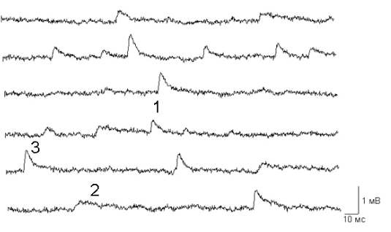
Рисунок 1. Регистрация трех типов мТПСП в мотонейроне спинного мозга лягушки после воздействия 1 мкМ TTX, 50 мкМ D-AP5, 25 мкМ CNQX. 1 – мТПСП с быстрым временем нарастания и быстрым временем спада (быстрые); 2 – мТПСП с большим временем нарастания, большим временем спада и меньшей амплитудой (медленные); 3 – двухкомпонентные мТПСП.

амплитуда мТПСП определенного типа, в отличие от его временных параметров, является вариабельной характеристикой, зависящей от вариаций количества высвобождаемого медиатора из индивидуальных синаптических везикул, вариаций плотности рецепторов на постсинаптической мембране, удаленности места регистрации ПСП от синаптического контакта (Katz and Miledi, 1963; Walmsley et al., 1998; Lim et al., 1999; Edwards, 2007).

Таблица 1
Амплитудно-временные характеристики усредненных трех типов мТПСП

Параметры  Тип  мТПСП | Амплитуда,  мВ | RT (от 10 % до 90 %), мс | HW, мс | DT (от 90 % до 10%), мс
Быстрый (глицинергический) (n=88) | 0.150±0.047 | 1.52 ± 0.50 | 5.46 ± 1.35 | 6.50 ± 2.16
Медленный (ГАМКергический) (n=88) | 0.104 ± 0.047 | 3.61 ± 1.12 | 21.63 ± 5.33 | 25.19 ± 4.59
Двухкомпонентный  (ГАМК/глицин опосредованный) (n=47) | 0.142 ± 0.043 | 2.29 ± 0.95 | 8.07 ± 1.42 | 18.07 ± 5.54
Исследования вызванных элементарных и миниатюрных спонтанных тормозных токов и потенциалов показали, что глицинопосредованным реакциям свойственна быстрая кинетика, а ГАМК-опосредованные реакции имеют более медленное время нарастания и длительное время спада (Jonas et al., 1998; O`Brien and Berger, 1999; Wu et al., 2002; Кожанов и др., 2004). Это позволило нам предположить, что мТПСП первого типа опосредованы высвобождением глицина, второго – ГАМК, а мТПСП с двухкомпонентными спадами опосредованы совместным высвобождением двух тормозных медиаторов из одного пресинаптического окончания, причем быстрозатухающая компонента – глицином, а медленно затухающая – ГАМК.
Для подтверждения этого предположения производился анализ влияния селективных антагонистов ГАМК_{А} и глициновых рецепторов бикукуллина (20 мкМ) и стрихнина (1 мкМ), соответственно, на частоту и амплитуду мТПСП. В присутствии антагонистов происходило снижение частоты мТПСП. При воздействии стрихнина падение частоты в большинстве клеток было более значительным, чем в присутствии бикукуллина. Частота глицинергических мТПСП (после блокады ГАМК(А) рецепторов бикукуллином) составила 75.3 ± 17.7 % (m ± SD) (n=8) от частоты общей миниатюрной тормозной активности, а частота ГАМКергических мТПСП (после блокады глициновых рецепторов стрихнином) – 45.4 ± 12.5 % (m ± SD) (n=8). Это объясняется тем, что глицинопосредованная передача в спинном мозгу является доминирующей у позвоночных (Шаповалов и Ширяев, 1987).

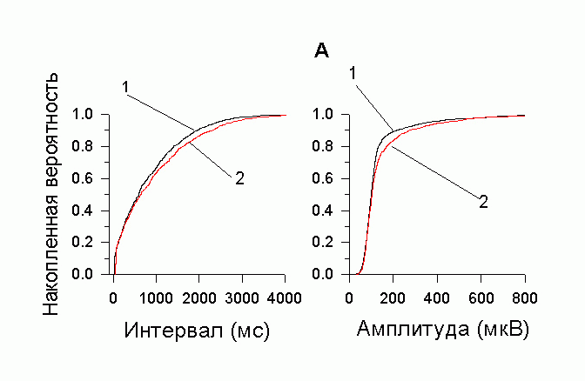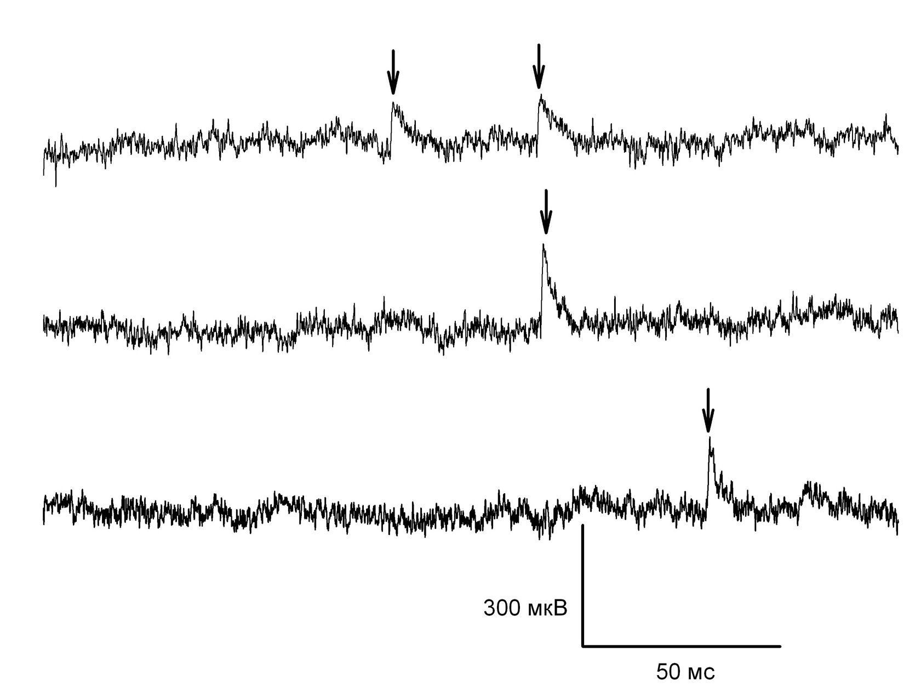
А
Б
Рисунок 2. Влияние бикукуллина (20 мкМ) на амплитуду мТПСП мотонейрона. А – Распределение вероятностей встречаемости различных амплитуд мТПСП показывает умеренное увеличение количества потенциалов с высокой амплитудой после воздействия бикукуллина. 1- контроль; 2 – после воздействия бикукуллина. Б – эффект бикукуллина. Стрелками показаны глицинергические мТПСП, оставшиеся после блокады ГАМК_{А} рецепторов.

На рисунке 2 приведен пример влияния бикукуллина (20 мкМ) на мТПСП мотонейрона (МП= -70 мВ). Средняя амплитуда мТПСП увеличивалась на 8 %: в контроле – 107 ± 52 мкВ (m ± SD), после воздействия антагониста ГАМК_{А} рецепторов 116 ± 69 мкВ. Умеренное увеличение средней амплитуды мТПСП можно объяснить выпадением низкоамплитудных ГАМКергических мТПСП (по сравнению с высокоамплитудными глицинергическими реакциями).

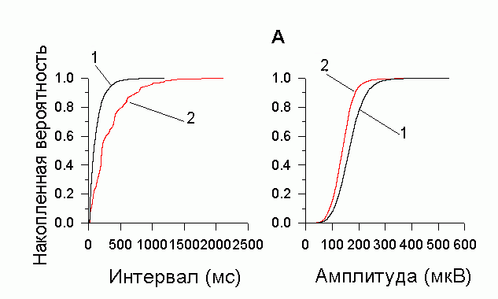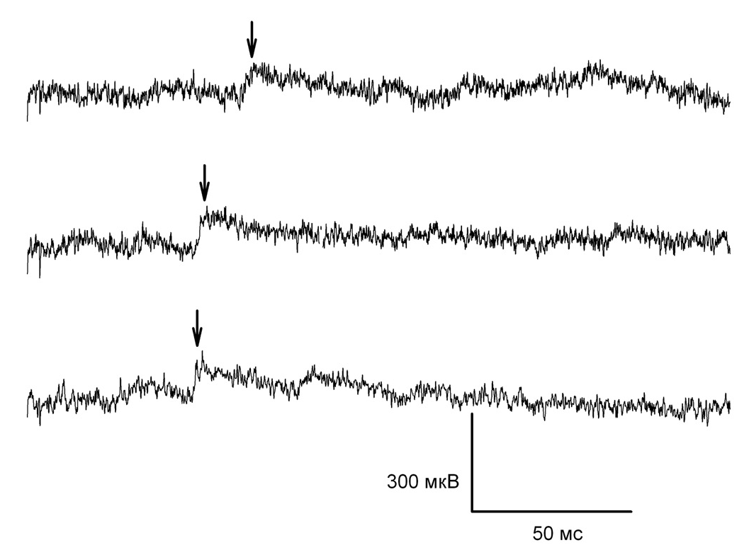
А
Б
Рисунок 3. Влияние стрихнина (1 мкМ) на амплитуду мТПСП мотонейрона. А – Распределение вероятностей встречаемости различных амплитуд мТПСП показывает снижение количества потенциалов с высокой амплитудой под влиянием стрихнина. 1- контроль; 2 – после воздействия бикукуллина. Б – эффект стрихнина. Стрелками показаны ГАМКергические мТПСП, оставшиеся после блокады глициновых рецепторов.

Рисунок 3 иллюстрирует пример влияния стрихнина в концентрации 1 мкМ на среднюю амплитуду мТПСП. В данном мотонейроне (МП мотонейрона = -65 мВ) средняя амплитуда мТПСП после воздействия стрихнина снизилась на 16 % (в контроле – 154.8 ± 54.4 мкВ, после воздействия стрихнина – 129.4 ± 42.8 мкВ). График накопленной вероятности для амплитуд мТПСП (рис. 3А) демонстрирует уменьшение количества высокоамплитудных мТПСП, что соответствует выпадению (после воздействия стрихнина) значительной фракции относительно высокоамплитудных мТПСП, обусловленных глицинергической передачей.
Средняя амплитуда мТПСП незначительно растет после воздействия бикукуллина (20 мкМ) и существенно снижается под влиянием стрихнина (1 мкМ), что отражает более высокую амплитуду и значительный вклад в общую тормозную фракцию глицинергических мТПСП.
Далее был проведен анализ влияния стрихнина и бикукуллина на временные параметры мТПСП, в частности, на время спада потенциалов. С помощью компьютерной программы осуществляли визуальный отбор мТПСП в контроле (общая тормозная фракция миниатюрных постсинаптических потенциалов) и после воздействия антагонистов глициновых и ГАМК_{А} рецепторов. После воздействия бикукуллина уменьшалось среднее время спада мТПСП (в контроле среднее время спада мТПСП составило 11 ± 0.7 мс (m ± SEM), n=291; после воздействия бикукуллина – 6.01 ± 0.33 мс (m ± SEM), n=252), за счет блокирования ГАМКергических потенциалов, имеющих более длительное время спада. При этом количество мТПСП, имеющих небольшое время спада, увеличивалось. В случае воздействия стрихнина происходит увеличение среднего времени спада потенциалов по отношению к контролю (в контроле среднее время спада мТПСП составило 10.44 ± 0.31 мс (m ± SEM), n=806; после воздействия бикукуллина – 14.61 ± 0.6 мс (m ± SEM), n=514). Данный факт свидетельствует о том, что после воздействия антагониста глициновых рецепторов преобладают мТПСП с более длительным временным течением (ГАМКергические мТПСП). Изменения статистически достоверны и в том и другом случае p < 0.001, t-test.

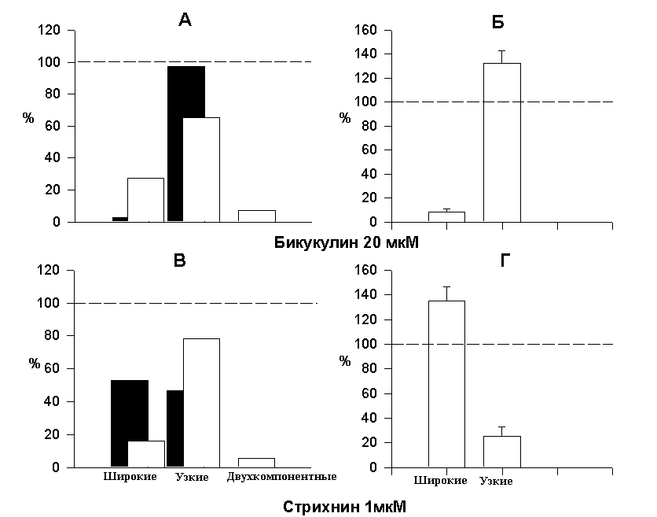
Рисунок 4. Влияние бикукуллина и стрихнина на частоту возникновения мТПСП трех типов в мотонейронах лягушки.
А, В – распределение частоты возникновения (%) трех типов мТПСП в контроле (светлые столбики) и при воздействии (темные столбики) бикукуллина (А) и стрихнина (В) в двух мотонейронах. Б, Г – изменения частот трех типов мТПСП по отношению к контролю (штриховая линия) при воздействии бикукуллина (Б) и стрихнина (Г). Усреднение по 8 мотонейронам в каждом тесте (m ± SD, p < 0.001, t-test)

На следующем этапе анализировалось влияние бикукуллина и стрихнина на три класса потенциалов. С помощью визуального отбора из общей миниатюрной тормозной фракции потенциалов отбирались потенциалы по полуширине: узкие (быстрые) мТПСП, имеющие полуширину от 0 до 8 мс, широкие (медленные), имеющие полуширину свыше 12 мс и мТПСП с двухкомпонентными спадами (с полушириной от 8 до 12 мс). На рисунке 4 (А, В) приведены примеры влияния антагонистов тормозных рецепторов на частоту возникновения трех типов мТПСП для двух мотонейронов. В первом мотонейроне (МП= -70 мВ) (рис. 4А) в контроле (общая тормозная фракция мПСП) фракция широких мТПСП составила 26 %, узких мТПСП – 67 %, двухкомпонентных – 7 %. После воздействия бикукуллина (20 мкМ) количество широких мТПСП составило 3 %, количество узких составило 97 %, двухкомпонентные мТПСП исчезали. Во втором мотонейроне (МП= -68 мВ) исследовалось влияние стрихнина на частоту возникновения трех типов мТПСП (рис. 4В). В контроле фракция широких потенциалов составила 16 %, узких – 78 %, двухкомпонентных мТПСП – 6 %, после воздействия стрихнина (1 мкМ) количество широких увеличилось и составило 55 %, количество узких составило 45 %, двухкомпонентные мТПСП исчезали.
Обобщенные данные по двум выборкам из 8 мотонейронов в каждом тесте представлены на рисунке 4 Б и Г Частота возникновения широких (медленных) мТПСП снижалась после воздействия бикукуллина и составила 8.4 ± 2.1 % (m ± SD, n=8; p < 0.001, t-test) от контроля, а частота узких (быстрых) увеличивалась и составила 132.1 ± 10.9 % (m ± SD, n=8; p < 0.001, t-test) (рис. 4Б). Аналогично частота возникновения узких (быстрых) мТПСП снижалась после добавления стрихнина и составила в среднем 25.5 ± 7.3 % (m ± SD, n=8; p < 0.001, t-test) от контроля, а частота воникновения широких (медленных) возрастала – 134.9 ± 11.5 % (m ± SD, n=8; p < 0.001, t-test) по отношению к контролю (рис. 4Г). В условиях блокирования глицинергической или ГАМКергической фракции общей миниатюрной тормозной активности из нее полностью исключались двухкомпонентные мТПСП, обусловленные совместным выделением глицина и ГАМК, а сохранившиеся компоненты смешанных мТПСП дополняют или глицин-, или ГАМК-опосредованную фракцию тормозных потенциалов (рис. 4А, В).
По результатам анализа падения частоты возникновения потенциалов, характеризующихся малым (полуширина менее 8 мс) и большим (полуширина свыше 12 мс) временем существования, можно заключить, что возникновению мТПСП с малой полушириной соответствует высвобождение квантов глицина, возникновению мТПСП с большой полушириной соответствует высвобождение квантов ГАМК, а двухкомпонентные мТПСП опосредованы совместным высвобождением глицина и ГАМК из одного пресинаптического бутона.
Проанализировав формы мТПСП, их различную чувствительность к специфическим антагонистам ГАМК_{А} и глициновых рецепторов, мы выявили три типа тормозных потенциалов в мотонейронах спинного мозга лягушки Rana ridibunda. Двухкомпонентные мТПСП составляли 9 % от всех селектированных реакций, быстрые мТПСП– 64%, медленные мТПСП – 27 % (n=16). Результаты исследования подтверждают наше предположение о наличие на поясничных мотонейронах не только чисто ГАМКергических и глицинергических синапсов, но и синапсов, содержащих как ГАМК, так и глицин, о чем свидетельствует наличие двухкомпонентных мТПСП в тормозной фракции миниатюрных постсинаптических потенциалов. Полученные нами данные согласуются с данными исследований миниатюрной тормозной активности, выполненных на различных отделах ЦНС млекопитающих (Jonas et al., 1998; Chery and De Koninck, 1999; Doumoulin et al., 2001; Wu et al., 2002; Awatramani et al., 2005).

2. Исследование модуляции тормозной синаптической активности метаботропными ГАМК _{Б} рецепторами.

Совместное высвобождение глицина и ГАМК из одного пресинаптического бутона и даже одной везикулы (Jonas et al., 1998, O`Brien and Berger, 1999) ставит вопрос о функциональном значении этого явления. Возможным функциональным механизмом, связанным с совместным действием двух тормозных медиаторов может быть модуляция (регуляция) одним из них эффекта, вызываемого другим медиатором. Глицинергическая передача является доминирующей тормозной передачей в спинном мозгу лягушки и логично предположить, что ГАМКергический механизм может быть использован для ее модуляции. В первую очередь такая модуляция может быть связана с метаботропными ГАМК_{Б} рецепторами. Поскольку ГАМК_{Б} рецепторы могут иметь пресинаптическую и постсинаптическую локализацию (Margeta-Mitrovic et al., 1999; Towers et al., 2000; Charles et al., 2001), действие их лигандов может проявляться в изменениях частоты мТПСП, опосредованных регуляцией процесса выделения медиатора, а также в изменениях их амплитуды, опосредованных постсинаптическими механизмами (Katz, 1962; Николс, 2003).

Влияние баклофена на общую тормозную фракцию мПСП. Для того, чтобы проверить возможность модуляции тормозной синаптической передачи ГАМК_{Б} рецепторами исследовано влияние специфического агониста ГАМК_{Б} рецепторов баклофена (100 и 200мкМ) на частоту и амплитуду мПСП общей тормозной фракции. Эффект баклофена зависел от концентрации апплицируемого агониста ГАМК_{Б} рецепторов. При воздействии баклофена в концентрации 100 мкМ снижение частоты мТПСП составило 33.5 % (частота общей тормозной фракции мПСП в контроле составила 52.5 с⁻¹, после воздействия баклофена – 34.9 с⁻¹). Снижение средней амплитуды мТПСП после воздействия агониста ГАМК_{Б} рецепторов составило 22.8 % (в контроле – 136 ± 123 мкВ (m ± SD)), после воздействия баклофена – 105 ± 71 мкВ (m ± SD)). МП мотонейрона = -70 мВ. В случае высокой концентрации баклофена (200 мкМ) снижение частоты мТПСП составило 75.3 % (в контроле – 17.8 с⁻¹, после воздействия агониста ГАМК_{Б} рецепторов – 4.4 с⁻¹). Снижение средней амплитуды мТПСП составило 28.3 % (в контроле – 127 ± 86 мкВ (m ± SD), после влияния баклофена – 91 ± 48 мкВ (m ± SD)). МП мотонейрона = -72 мВ.
Влияние баклофена на глицинергическую фракцию мТПСП. Глицинергическая фракция мТПСП фармакологически изолировалась антагонистами ГАМК_{А} рецепторов бикукуллином (20 мкМ) или габазином (SR 95531) (25 мкМ). Исследовано 11 мотонейронов 9 и 10 поясничных сегментов спинного мозга. Частота глицинопосредованных мТПСП значительно варьировала в индивидуальных мотонейронах (от 1.57 с⁻¹ до 94.9 с⁻¹) и в среднем составила 16.49 ± 8.09 с⁻¹ (m ± SEM). В двух мотонейронах активация ГАМК_{Б} рецепторов вызывалась баклофеном в концентрации 50 мкМ. В первом мотонейроне снижение частоты составило 9 % (в контроле – 5.9 с⁻¹, после воздействия баклофена – 5.4 с⁻¹), в другом мотонейроне падение частоты глицинергических мТПСП составило 23 % (частота мТПСП в контроле – 8.1 с⁻¹, после воздействия баклофена – 6.2 с⁻¹).
Активация ГАМК_{Б} рецепторов баклофеном в концентрации 200 мкМ приводила к снижению частоты глицинергических событий в 8 из 9 исследованных мотонейронов. В восьми мотонейронах средняя частота глицинергической активности в контрольных условиях (после воздействия антагонистов ГАМК_{А} рецепторов на общую тормозную фракцию мТПСП) составила 20.47 ± 10.96 с⁻¹ (m ± SEM), а после воздействия 200 мкМ баклофена снизилась до 13.5 ± 6.97 с⁻¹ (m ± SEM) (рис.5А). Таким образом, агонист метаботропных ГАМК_{Б} рецепторов баклофен при достаточно высокой концентрации (200 мкМ) оказывал существенное влияние на частоту мТПСП в данной выборке мотонейронов, которое составило 42.01 ± 19.45 % (m ± SD) от контроля. Изменения средней частоты мТПСП достоверны (p < 0.05), достоверность различий высчитана по критерию Вилкоксона (Wilcoxon Singned Rank test).

Рисунок 5. Снижение частоты (А) и амплитуды (Б) глицинергических мТПСП при активации ГАМК_{Б} рецепторов баклофеном (200 мкМ).

Влияние агониста ГАМК_{Б} рецепторов баклофена в концентрации 50 мкМ на амплитуду глицинергических мТПСП показан в одном из в двух мотонейронов. Средняя амплитуда глицинергических мТПСП уменьшилась на 18.8 % (в контроле – 138 ± 93 мкВ (m ± SD)), после воздействия баклофена – 112 ± 60 мкВ (m ± SD)). Во втором мотонейроне эффекта на среднюю амплитуду не выявлено
Снижение амплитуды глицинергических мТПСП под влиянием баклофена в концентрации 200 мкМ был выявлен в 7 из 9 мотонейронов. Средняя амплитуда мТПСП, опосредованных глицином, в контроле составила 162.7 ± 44.8 мкВ (m ± SD), после воздействия баклофена (200 мкМ) – 135.1 ± 49.3 мкВ (m ± SD) (рис. 5Б). Уменьшение средней амплитуды мТПСП по отношению к контролю в данной выборке мотонейронов после аппликации баклофена варьировало в индивидуальных мотонейронах от 6 % до 31 % и в среднем составило 18 ± 4.6 % (m ± SEM). Эффект статистически достоверен p = 0.007 (парный критерий Стьюдента).
В мотонейроне (МП= -68 мВ), где эффект баклофена (200 мкМ) на амплитуду глицинергических мТПСП был выраженным и снижение средней амплитуды мТПСП составило 30 % (от 139 мкВ до 98 мкВ), произведена визуальная селекция глицинергических событий (на основании ранее определенных амплитудных и временных характеристик глицинергических мТПСП) и их усреднение в контроле (после воздействия TTX, D-AP5, CNQX и бикукуллина) и под влиянием баклофена (рис.6). В контроле количество усредненных мТПСП составило 90, после 15 минут воздействия баклофена – 90 потенциалов и после 20 минут – 50 потенциалов.

Рисунок 6. Снижение амплитуды глицинергических мТПСП под влиянием баклофена (200мкМ).
По оси ординат – амплитуда мТПСП в милливольтах (мВ), по оси абсцисс – длительность мТПСП в миллисекундах (мс).

Влияние селективного антагониста ГАМК(Б) рецепторов CGP 35348 на глицинергическую передачу. На следующем этапе работы наблюдали эффект воздействия селективного антагониста ГАМК_{Б} рецепторов CGP 35348 (300 мкМ) на частоту и амплитуду фармакологически изолированных глицинергических мТПСП (в присутствии блокатора ГАМК_{А} рецепторов SR 95531 (25 мкМ)). Исследовано 6 мотонейронов.
Частота глицинергических мТПСП значительно варьировала в индивидуальных клетках от 2.5 с⁻¹ до 53.3 с⁻¹ и в среднем составила 16.3 ± 7.8 с⁻¹ (m ± SEM). В 4 из 6 мотонейронов CGP 35348 (300 мкМ) увеличивал частоту глицинопосредованных мТПСП от 9 до 176 % (частота мТПСП в контроле – 19.2 ± 11.6 с⁻¹, после воздействия антагониста ГАМК_{Б} рецепторов – 27.3 ± 12.4 с⁻¹ (m ± SEM)). В двух мотонейронах эффекта не наблюдалось. Рисунок 7А иллюстрирует пример увеличения частоты глицинергических мТПСП после блокады ГАМК_{Б} рецепторов CGP 35348 (300 мкМ). В данном мотонейроне (МП = -72 мВ) увеличение частоты мТПСП составило 28% (в контроле – 7.4 с⁻¹, под влиянием CGP 35348 – 10.3 с⁻¹). Для мотонейрона (МП = -70 мВ), где частота мТПСП увеличилась на 176 % на рисунке 7Б представлены графики накопленной вероятности для интервалов между мТПСП до и после аппликации CGP 35348. В данном мотонейроне частота глицинергических мТПСП в контроле составила 13.2 с⁻¹, под влиянием антагониста ГАМК_{Б} рецепторов частота увеличилась до 36.5 с⁻¹.

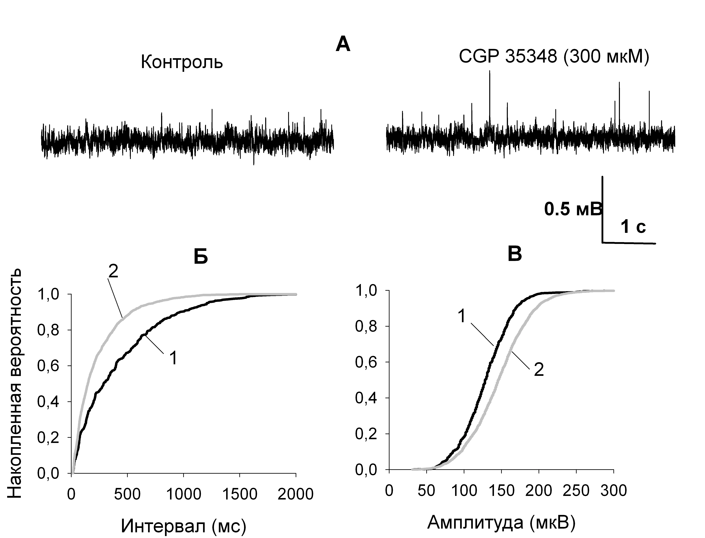

Рисунок 7. Увеличение частоты (А и Б) и амплитуды (В) глицинергических мТПСП под влиянием CGP 35348 (300 мкМ)). На графиках накопленной вероятности представлено распределение вариантов встречаемости различных интервалов между глицинергическими мТПСП (Б) и их амплитуд (В) в контроле (1) и после воздействия CGP 35348 (2)

В трех мотонейронах из 6 отмечалось увеличение средней амплитуды глицинергических событий от 12.4 % до 30 % (средняя амплитуда в контроле составила 145 ± 37.3 мкВ, после воздействия CGP 35348 – 178 ± 57.9 мкВ (m ± SD)). Рисунок 7В иллюстрирует увеличение амплитуд мТПСП после аппликации 300 мкМ CGP 35348 в одном из мотонейронов (МП= -70 мВ). Увеличение средней амплитуды глицинопосредованных мТПСП в данном случае составило 12.4 % (в контроле – 121 ± 38 мкВ, под влиянием антагониста ГАМК_{Б} рецепторов – 136 ± 44 мкВ). В другом мотонейроне (МП= -72 мВ) средняя амплитуда глицинопосредованных мТПСП увеличивалась на 30 % (от 188 до 244 мкВ). С помощью компьютерной программы были отобраны неналоженные глицинергические мТПСП в контроле (n=191) и после аппликации антагониста ГАМК_{Б} рецепторов (n=222). Результат представлен в виде сравнения гистограмм амплитудного распределения на рисунке 8.

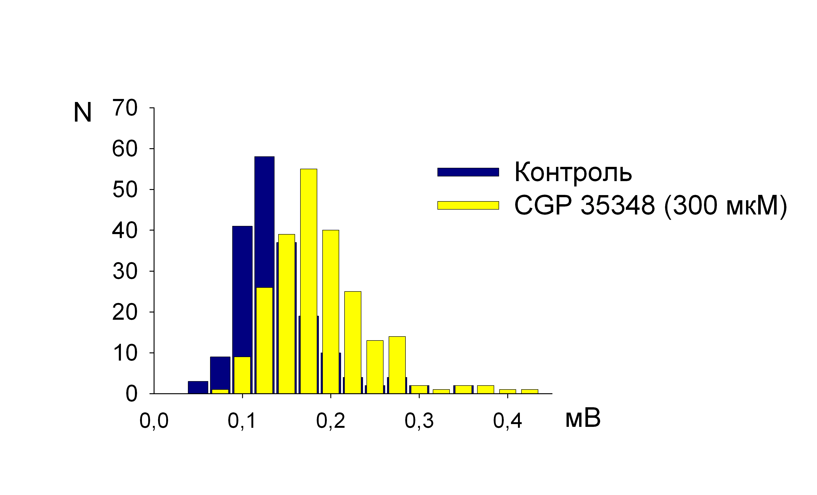 | Рисунок 8. Увеличение амплитуды глицинергических мТПСП после блокады ГАМК_{Б} рецепторов.  По оси ординат – количество мТПСП, по оси абсцисс – амплитуда мТПСП в милливольтах (мВ) (p < 0.001, t-test).

Результаты проведенных экспериментов свидетельствуют о выраженном модулирующем влиянии, опосредованном метаботропными ГАМК_{Б} рецепторами на тормозную передачу, в частности, на глицинергическую (преобладающую в спинном мозгу амфибий). Изменение частоты мТПСП под воздействием лигандов ГАМК_{Б} рецепторов говорит о том, что эти рецепторы локализованы на пресинаптических терминалях волокон, образующих синапсы непосредственно на мотонейронах, и влияют на процесс выделения медиатора (Wall and Dale, 1993; Jonas et al., 1998). Изменения амплитуды мТПСП может свидетельствовать об участии в процессе регуляции глицинергического торможения ГАМК_{Б} рецепторов на постсинаптическом уровне (Wang and Dun, 1990; Xi et al., 1997; Цветков и др., 2008). Вариабельность эффективности действия лигандов ГАМК_{Б} рецепторов, а также отсутствие эффекта в некоторых случаях, может быть обусловлено особенностями рецепторного обеспечения индивидуальных мотонейронов и пресинаптических окончаний на них. В некоторых работах отмечается, что постсинаптические эффекты ГАМК_{Б} рецепторной активации чаще всего наблюдаются при высоких концентрациях агониста (Kangrga et al., 1990; Rekling et al., 2000; O`Brien et al., 2004). Эффективность аппликации антагониста предполагает тоническую активность ГАМК_{Б} рецепторов (Lim et al., 2000; O`Brien et al., 2004; Семьянов, 2004).
Таким образом, полученные результаты свидетельствуют о возможности модуляции глицинопосредованной передачи в спинном мозгу амфибий метаботропными ГАМК_{Б} рецепторами как на пресинаптическом, так и на постсинаптическом уровнях.

Выводы

1. На препаратах изолированного спинного мозга озерной лягушки Rana ridibunda при внутриклеточном отведении спонтанных и миниатюрных постсинаптических потенциалов от поясничных мотонейронов получены данные, свидетельствующие о совместном однонаправленном действии двух тормозных нейромедиаторов, глицина и γ-аминомасляной кислоты (ГАМК).
2. Анализ формы миниатюрных тормозных постсинаптических потенциалов (мТПСП) и использование специфических антагонистов ГАМК_{А} и глициновых рецепторов выявили наличие трех типов мТПСП в спинальных мотонейронах: быстрые глицинопосредованные мТПСП, медленные ГАМК-опосредованные мТПСП и двухкомпонентные мТПСП. Глицинергические мТПСП преобладают в общей тормозной фракции, что свидетельствует о доминирующей роли глицина в тормозных процессах на мотонейронах спинного мозга лягушки Rana ridibunda.
3. Наличие в тормозной фракции потенциалов с двухкомпонентными спадами свидетельствует о совместной тормозной передаче, опосредованной одновременным высвобождением глицина и ГАМК из одной пресинаптической терминали и одновременном действии на соответствующие рецепторы. Участие в процессе торможения ГАМК и глицина позволяет осуществлять тонкую регуляцию активности мотонейрона в процессе управления движением.
4. Фармакологический анализ с использованием агониста и антагониста метаботропных ГАМК_{Б} рецепторов показал, что глицинергическая тормозная передача в синапсах на мотонейронах спинного мозга лягушки модулируется ГАМК с участием пресинаптических и постсинаптических механизмов.

СПИСОК РАБОТ, ОПУБЛИКОВАННЫХ ПО ТЕМЕ ДИССЕРТАЦИИ

1. Полина Ю.А., Амахин Д. В., Кожанов В. М., Курчавый Г. Г., Веселкин Н. П. Три типа тормозных миниатюрных потенциалов в мотонейронах спинного мозга лягушки: возможность ко-медиации ГАМК и глицина. // Рос. физиол. журн. им. И. М. Сеченова. 2006. Т. 92. № 1. С. 18 – 26.
2. Цветков Е. А., Полина Ю.А., Малкиель А. И., Веселкин Н. П.. Влияние баклофена на ионотропный ток, вызванный аппликацией глицина на нейроны спинного мозга лягушки Rana temporaria. // Журн. эвол. биох. и физиол. 2008. Т. 44. № 3. С. 320 – 323.
3. Полина Ю.А., Налбандян А.А., Амахин Д.В. Тормозные миниатюрные потенциалы в мотонейронах спинного мозга лягушки могут быть опосредованы ко-медиацией ГАМК и глицина. // Сборник материалов Всероссийской конференции молодых исследователей «Физиология и медицина». СПб. 2005. С. 92.
4. Кожанов В. М., Курчавый Г. Г., Полина Ю.А. Три типа тормозных миниатюрных постсинаптических потенциалов в мотонейронах спинного мозга лягушки: возможность ко-медиации ГАМК и глицина. // Научные труды I Съезда физиологов СНГ «Физиология и здоровье человека». Сочи. 2005. Т. 1. С. 24.
5. Веселкин Н. П., Белехова М. Г., Карамян О. А., Кожанов В. М., Кенигфест Н. Б., Аданина В. О., Цветков Е. А., Полина Ю.А. Консерватизм и пластичность нейрохимической организации мозга позвоночных как отражение его филогенетической и адаптивной эволюции. // Тезисы докладов ХХ Съезда физиологического общества им. И. П. Павлова. М. 2007. С. 176.
6. Polina J. Analysis of GABA and glycine miniature potentials in the frog motoneurons. // PENS summer course «Contemporary problems of neurobiology: molecular mechanisms of synaptic plasticity». Kazan. 2007. С. 22 – 23.
7. Полина Ю.А., Карамян О. А., Веселкин Н. П. Модуляция ГАМК_{Б} рецепторами глицинергической передачи в спинном мозгу амфибий. // Материалы конференции «Механизмы нервных и нейроэндокринных регуляций». М. 2008. С. 89 – 90.

Работа выполнена при финансовой поддержке программы ОБН РАН «Физиологические механизмы регуляции внутренней среды и организации поведения живых систем» (2006 – 2008 г.) и Российского Фонда Фундаментальных Исследований (гранты РФФИ № 02-04-49576, № 05-04-48296, № 08-04-00098), а также при поддержке гранта Президента РФ (грант НШ 2165.2003.4).

Полина Ю.А. Торможение, опосредованное глицином и гамма-аминомасляной кислотой в спинном мозге амфибий // Автореф. дис. канд. биол. наук: 03.00.13 – Петрозаводск., 2009. – 22 с.

Подписано в печать .11.2009. Формат 60*84 1/16.
Бумага офсетная. Печать офсетная. Печ. л. 1,0.
Тираж 100 экз. Заказ___ .
Отпечатано с готового оригинал-макета.
ЗАО « »
185680, Петрозаводск, ул. Пушкинская, 17.

